Apresentações

Este trabalho Científico foi elaborado pelo Grupo n° 4, abaixo estão citados os nomes dos integrantes deste grupo:

- Isaac Nascimento Quarenta
- Ilda Alexandra Livénia
- Jardel Ilunga P. Banoyo
- Jared Armando
- Mauricio Manuel F. Chitula
- Francisco da Silva K. chihamba
- Vasco Alexandre

TEMA: Desenvolvimento de um sistema de gestão para RH da farmácia Valódia

Este é o Pré-projecto para elaboração do Trabalho de Conclusão de Curso (TCC), apresentado ao curso de engenharia informática, para o Colégio Alpega, como requisito parcial para obtenção do grau de técnico médio em Engenharia Informática

Tutor: Edivaldo Tendele

Luanda
2026
Índice
Apresentações …………………………………………………………….. 1
Índice ……………………………………………………………………... 2
Introdução ………………………………………………………………… 3
Problemática ……………………………………………………………… 4
Hipótese …………………………………………………………………... 5
Objetivo Geral …………………………………………………………….. 6
Objetivo Específico ……………………………………………………….. 7
Justificativa ……………………………………………………………….. 8
Metodologia de pesquisa ………………………………………………….. 9
1. Fundamentação Teórica ………………………………………………... 10
  - Definição de um sistema de gestão …………………………………..... 11
1.2 Utilidade Prática dos Sistemas de Gestão (SG) no RH ………………... 11
1.2.1 O cenário do RH sem a presença de um SG ………………...……….. 11
2. Transformação do RH através da Implementação de um SG …......…….. 12
2.1 Engenharia de Software e o Ciclo de Vida do Sistema ………………… 13
2.2 Arquitetura de Sistemas Web e Tecnologias de Suporte ……………….. 13
2.3 Segurança da Informação e Privacidade de Dados …………………….. 14
Cronograma do Pré-projeto ……………………………………………….... 15
Referências Bibliográficas …………………………………………………. 16

Introdução

Sistemas informáticos de gestão representam um avanço determinante para grandes organizações, funcionando como um elemento estratégico capaz de otimizar processos internos e melhorar substancialmente a eficiência operacional. Em um cenário cada vez mais competitivo, a adoção de soluções tecnológicas adequadas pode ser o diferencial entre a estagnação e uma progressão significativa na produtividade da organização.
Nesse contexto, a automação de tarefas, o armazenamento sistematizado de dados, o acesso rápido a informações relevantes e a integração de processos tornam-se fatores essenciais para o sucesso institucional. A centralização e o gerenciamento eficiente desses elementos não apenas facilitam a tomada de decisões, como também promovem a redução de erros, a transparência nas operações internas e a agilidade na resolução de conflitos administrativos.
Diante dessa realidade, este trabalho tem como foco o desenvolvimento de um sistema de gestão para o setor de Recursos Humanos, com o objetivo de oferecer uma solução que contribua para a organização, o controle de processos e a melhoria da eficiência na gestão de pessoas. Ressalta-se a importância dessa pesquisa tanto do ponto de vista tecnológico quanto do impacto positivo sobre o desempenho da área de RH em contextos empresariais contemporâneos.

Problemática

Atualmente, a Farmácia Valódia realiza a gestão de seus Recursos Humanos (RH) de forma predominante manual, ou seja, utilizando ferramentas dispersas, como planilhas eletrônicas não integradas. Esse cenário acarreta dificuldades no controle de assiduidade, morosidade no processamento de salários, insegurança no armazenamento de dados dos funcionários e redundância de informações. Diante deste contexto, surge a seguinte questão de pesquisa: "De que forma o desenvolvimento e a implementação de um sistema de gestão automatizado podem otimizar os processos de Recursos Humanos na Farmácia Valódia, mitigando erros operacionais e melhorando a segurança da informação?"

Hipóteses

Acredita-se que a implementação de um software dedicado à gestão de RH na Farmácia Valódia permitirá a centralização dos dados e a automação de tarefas rotineiras. Como resultado provável, espera-se uma redução significativa no tempo gasto com processos administrativos (como cálculo de folha de pagamento), a eliminação de erros manuais e um aumento na transparência da gestão de pessoal, alinhando a empresa às práticas modernas de administração descritas por Chiavenato.

Justificativa

A escolha deste tema justifica-se pela necessidade crítica de modernização administrativa nas pequenas e médias empresas angolanas.
- Relevância Prática: Para a Farmácia Valódia, o sistema trará agilidade e redução de custos operacionais.
- Relevância Estratégica: O projeto está alinhado à "Estratégia Nacional de Transformação Digital 2023-2027" de Angola (citada na bibliografia), promovendo a inclusão digital no setor corporativo.
- Relevância Acadêmica: O trabalho permite aos alunos aplicar conhecimentos interdisciplinares de Engenharia Informática, como Banco de Dados, Programação e Engenharia de Software, resolvendo um problema real do mercado de trabalho.

Objetivo Geral

Desenvolver um sistema de gestão, focado na gerência das informações relevantes ao setor dos Recursos Humanos para a Farmácia Valódia, que será capaz de automatizar o cadastro de funcionários, controle de ponto e gestão de folha de pagamento.

Objetivos Específicos

Levantar requisitos: Realizar o levantamento de dados sobre os processos atuais de RH da farmácia para identificar falhas e necessidades (baseado em entrevistas e observação).
Modelar o sistema: Elaborar os diagramas da UML (Casos de Uso, Classes) e projetar o Banco de Dados para estruturar a informação.
Desenvolver a aplicação: Codificar as interfaces e o backend do sistema utilizando linguagens de programação adequadas ao currículo do curso.
Validar a solução: Realizar testes de funcionamento para garantir que o software atende aos requisitos de gestão de pessoas e gera relatórios confiáveis.

Metodologias

Para a realização deste trabalho, será adotada uma pesquisa aplicada de caráter exploratório e descritivo.
- Procedimentos Técnicos:
  - Revisão Bibliográfica: Consulta a fontes confiáveis (livros de Chiavenato, Laudon, teses e documentos governamentais) para embasar a fundamentação teórica, conforme as diretrizes de pesquisa científica.
  - Estudo de Caso: Análise específica do ambiente da Farmácia Valódia.
  - Levantamento de Dados: Uso de entrevistas com o gestor da farmácia para entender os fluxos de trabalho.
- Metodologia de Desenvolvimento de Software: Será utilizado o modelo de Ciclo de Vida de Desenvolvimento de Sistemas (SDLC), seguindo as etapas de análise, design, implementação e testes.

Fundamentação teórica
- Introdução a implementação sistemas de gestão em um RH
A implementação de sistemas de gestão de Recursos Humanos (RH) representa um avanço estratégico determinante para as organizações modernas, atuando como um elemento capaz de otimizar processos internos e elevar a eficiência operacional. Conforme defendem Laudon e Laudon (2015), os sistemas de informação não são meras ferramentas de suporte, mas componentes vitais para a sobrevivência e competitividade das empresas no mercado global. No cenário contemporâneo, a adoção de soluções tecnológicas adequadas diferencia a estagnação da progressão produtiva, especialmente em setores críticos como o farmacêutico.
A gestão de pessoas evoluiu de uma função meramente burocrática para uma área estratégica que envolve desde o recrutamento até à retenção de talentos. Para Marras (2016, p. 25), "a administração de recursos humanos hoje deve ser vista como um órgão de consultoria interna que apoia as decisões estratégicas da organização". Complementando essa visão, Chiavenato (2014) reitera que a gestão de RH é fundamental para o sucesso institucional, pois as pessoas são o capital intelectual que movimenta a organização. No entanto, a execução manual de tarefas em farmácias pode comprometer a eficácia operacional. Segundo Dessler (2017), a automação desses processos é essencial para mitigar riscos e garantir a conformidade com as normas laborais vigentes.
Em Angola, a transformação digital enfrenta desafios específicos. Embora a Estratégia Nacional de Transformação Digital 2023-2027 (ANGOLA, 2023) aponte para um caminho de modernização, o setor empresarial ainda lida com limitações de infraestrutura tecnológica e carência de hardware moderno. Relatórios do Instituto Nacional de Estatística (INE) corroboram essa realidade, destacando que a escassez de pessoal especializado em TI nas organizações locais ainda é uma barreira significativa para a implementação plena de sistemas complexos.
Nesse contexto, este projeto foca no desenvolvimento de um sistema web de gestão para o RH da Farmácia Valódia, em Luanda. A proposta fundamenta-se na necessidade de inovação através da tecnologia da informação, conceito defendido por Hammer e Champy (1994), visando substituir processos repetitivos e manuais (admissão, cadastro e demissão) por uma automação sistemática. A implementação desta ferramenta não apenas mitiga erros humanos, mas promove a transparência e a agilidade na resolução de conflitos administrativos, permitindo uma tomada de decisão baseada em dados reais e atualizados, alinhando-se ao que O’Brien e Marakas (2013) definem como administração eficiente de sistemas de informação.

  - Definição de Sistema de Gestão
Um sistema de gestão pode ser compreendido como um conjunto de componentes interrelacionados que trabalham juntos para recolher, processar, armazenar e distribuir informações, com o intuito de apoiar a tomada de decisões e o controlo operacional de uma organização. De acordo com Laudon e Laudon (2015), estas ferramentas transformam dados
brutos em informações úteis, permitindo que os gestores visualizem problemas complexos e criem soluções estratégicas para a sobrevivência da empresa no mercado.
No que diz respeito à sua estrutura técnica, O’Brien e Marakas (2013) salientam que um sistema de gestão eficiente não se resume apenas ao software, mas sim à combinação coordenada de pessoas, hardware, redes de comunicação e recursos de dados. Para os autores, a finalidade principal é converter os recursos de dados em produtos de informação de que os utilizadores finais necessitam para realizar as suas tarefas com precisão.
Especificamente no contexto organizacional, Marras (2016) defende que os sistemas de gestão funcionam como o "cérebro" da administração moderna. O autor argumenta que, ao centralizar as informações, o sistema permite que as diferentes áreas da empresa — como os Recursos Humanos — deixem de operar de forma isolada e passem a trabalhar de maneira integrada, garantindo que o fluxo de trabalho seja contínuo e livre de redundâncias.
Finalmente, sob a ótica da reengenharia de processos, Hammer e Champy (1994) reforçam que a implementação de um sistema deste tipo é uma oportunidade para as empresas reinventarem a sua forma de trabalhar. Ao utilizar a tecnologia da informação como alicerce, o sistema de gestão permite que processos manuais e obsoletos sejam substituídos por fluxos digitais que aumentam drasticamente a produtividade e a qualidade dos serviços prestados.

  - Utilidade Prática dos Sistemas de Gestão (SG) no RH
A utilidade prática de um Sistema de Gestão (SG) no departamento de Recursos Humanos transcende a mera digitalização de arquivos; ela reconfigura a dinâmica organizacional, permitindo que a gestão de pessoas saia do plano puramente operacional e atinja o patamar estratégico. Como afirmam Laudon e Laudon (2015), a utilidade de um SG reside na sua capacidade de fornecer informações precisas e oportunas, que são essenciais para coordenar as atividades e garantir que os objetivos da organização sejam atingidos com o menor custo e maior eficácia possível.
1.2.1 O cenário do RH sem a presença de um SG
A inexistência de um SG robusto em uma organização, como se observa na rotina de muitas instituições de saúde e comércio, gera um cenário de vulnerabilidade administrativa crítica. O problema central reside na fragmentação e na volatilidade da informação. Quando processos vitais como a admissão de funcionários, o registo de faltas e o processamento da folha salarial são realizados de forma manual ou através de ferramentas isoladas (como planilhas físicas ou arquivos desintegrados), a probabilidade de erro humano cresce exponencialmente, nesse cenário encontramos a questão. Como desenvolver um sistema que otimiza os processos de um RH.
No contexto específico de Angola, o Instituto Nacional de Estatística (INE) tem apontado em seus relatórios que a baixa produtividade em certos setores empresariais está frequentemente ligada à "falta de integração de dados e à morosidade nos processos administrativos internos" (INE, 2023). Sem um SG, o RH da Farmácia Valódia enfrenta o que Dessler (2017, p. 82) descreve como o "caos burocrático", onde o gestor consome a maior parte do seu tempo corrigindo inconsistências de dados em vez de focar no desenvolvimento de talentos.
A problemática agrava-se com a dificuldade de supervisão. Sem um sistema centralizado, o controle de tarefas e a análise da conduta dos funcionários tornam-se subjetivos e lentos. A falta de um histórico digital confiável impede que a gerência tome decisões baseadas em evidências, resultando em encargos departamentais desnecessários e falhas na transparência das operações.
1.2.2 Transformação do RH através da Implementação de um SG
A implementação de um SG para o RH justifica-se pela necessidade premente de segurança, agilidade e inteligência analítica. Ao centralizar os dados em um ambiente web, o sistema elimina redundâncias e garante a integridade da folha salarial. Conforme destaca Marras (2016, p. 112) em uma análise contundente sobre a modernização administrativa:
A automação do RH não deve ser vista apenas como uma troca de papel por bits, mas como a libertação do capital intelectual para atividades de desenvolvimento, enquanto a máquina garante a precisão dos cálculos e a guarda fiel dos registros funcionais.
Dessa forma, a implementação deste SG na Farmácia Valódia justifica-se por três pilares fundamentais, detalhados abaixo:
- Eficiência e Automação de Processos: A automação de fluxos repetitivos (admissão, cadastro e demissão) reduz drasticamente o ciclo de processamento de dados. Segundo O’Brien e Marakas (2013), um sistema de informação eficiente rebaixa os custos operacionais ao minimizar a intervenção manual em tarefas que podem ser padronizadas pela lógica computacional.
- Conformidade Legal e Rigor Fiscal: No ordenamento jurídico angolano, o cumprimento da Lei Geral do Trabalho exige um rigor extremo no controle de faltas e no cálculo de encargos. A justificativa para o SG reside na sua capacidade de gerar relatórios automáticos que garantem que a farmácia esteja sempre em conformidade com as normas vigentes. Conforme a Estratégia Nacional de Transformação Digital (ANGOLA, 2023), a digitalização dos serviços é a única via para garantir a transparência exigida pelos novos padrões de governação corporativa no país.
- Supervisão e Monitoramento em Tempo Real: O SG oferece painéis de controle que permitem monitorar a conduta e as tarefas dos funcionários de forma imparcial. Isso permite que o RH atue como um centro de suporte estratégico, alinhado à visão de Hammer e Champy (1994), que defendem a reengenharia de processos: não se trata de fazer o mesmo trabalho de forma mais rápida, mas de reinventar a gestão para que ela seja orientada por resultados e dados reais.
Portanto, a implementação deste projeto é a solução técnica para sanar a problemática da desorganização informacional, elevando a Farmácia Valódia a um novo patamar de excelência na gestão do seu capital humano
2. Engenharia de Software e o Ciclo de Vida do Sistema
O desenvolvimento de um sistema informático exige uma abordagem sistemática e disciplinada. Segundo Sommerville (2019), a Engenharia de Software foca em todos os aspectos da produção de sistemas, desde os estágios iniciais de especificação até a manutenção após a entrega. No caso do SG para a Farmácia Valódia, adotar-se-á uma visão baseada em processos que garantam a qualidade e a redução de falhas técnicas.
A escolha do modelo de desenvolvimento é crucial. Pressman e Maxim (2016, p. 45) argumentam que:
"O processo de software é um conjunto de atividades, métodos, práticas e transformações que as pessoas usam para desenvolver e manter o software e os produtos associados."
Neste sentido, para este projeto, propõe-se a utilização de metodologias ágeis, especificamente o Scrum. Como define o Guia do Scrum (SCHWABER; SUTHERLAND, 2020), esta metodologia permite uma entrega incremental, facilitando adaptações rápidas conforme as necessidades do RH da farmácia surjam durante o desenvolvimento.
2.1 Arquitetura de Sistemas Web e Tecnologias de Suporte
Por ser um sistema focado em ambiente web, a arquitetura adotada deve permitir o acesso remoto e a centralização dos dados. O’Brien e Marakas (2013) explicam que a computação em rede e os sistemas baseados na web facilitam a integração entre diferentes departamentos de uma empresa, permitindo que a informação flua em tempo real entre o local de serviço e a base de dados central.
Para a implementação prática, serão utilizadas as seguintes camadas tecnológicas:
- Frontend (Interface do Usuário): Utilização de linguagens de marcação e estilo (HTML5, CSS3) e lógica de interação. O foco aqui é a usabilidade, garantindo que os funcionários do RH consigam navegar no sistema sem dificuldades técnicas.
- Backend (Lógica de Negócio): Onde os dados serão processados (admissões, cálculos de folha salarial, DB em citação).
- Banco de Dados: Essencial para o armazenamento seguro. Conforme Laudon e Laudon (2015), um sistema de gestão de banco de dados (SGBD) é a tecnologia que permite organizar e fornecer acesso aos dados da organização de forma eficiente e segura, protegendo as informações sensíveis dos funcionários.

2.3 Segurança da Informação e Privacidade de Dados
Considerando que um SG de RH lida com dados pessoais sensíveis (como salários, endereços e registros de conduta), a segurança é um pilar inegociável. Em conformidade com as diretrizes de proteção de dados e a Estratégia Nacional de Transformação Digital (ANGOLA, 2023), o sistema deve prever mecanismos de autenticação, níveis de acesso restritos e criptografia, garantindo que apenas usuários autorizados visualizem informações críticas.

Em face do exposto, a fundamentação teórica apresentada demonstra que a eficácia de um sistema de gestão para o RH da Farmácia Valódia depende da harmonia entre uma administração de pessoas estratégica e a escolha de tecnologias modernas e seguras. A utilização da stack composta por MySQL, aliada às práticas de engenharia de software descritas, provê o suporte necessário para solucionar os problemas de fragmentação de dados identificados, servindo como base para a próxima fase deste projeto: o levantamento de requisitos e o desenvolvimento técnico.

Cronograma do pré-projecto
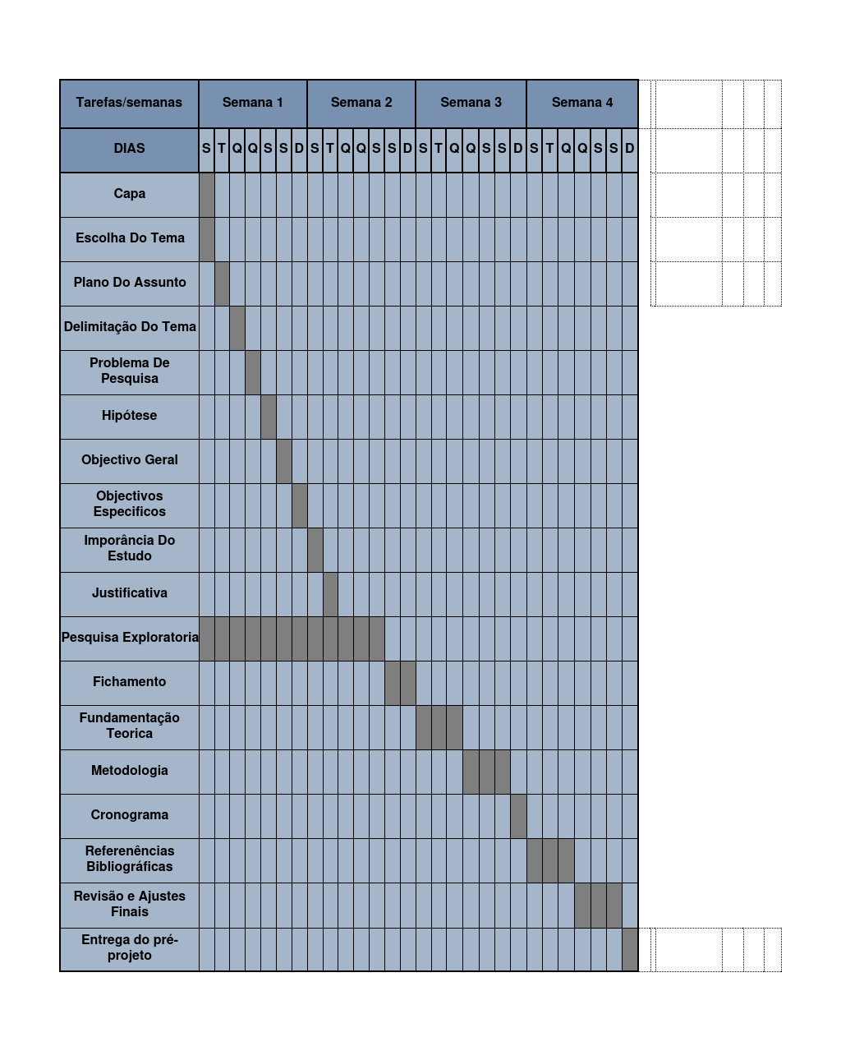

Referência Bibliográficas

- ANGOLA. Ministério das Telecomunicações, Tecnologias de Informação e Comunicação Social. Estratégia Nacional de Transformação Digital 2023-2027. Luanda, 2023.
- CHIAVENATO, Idalberto. Gestão de pessoas: o novo papel dos recursos humanos nas organizações. 4. ed. Rio de Janeiro: Elsevier, 2014.
- DESSLER, Gary. Administração de recursos humanos. 15. ed. São Paulo: Pearson Education do Brasil, 2017.
- HAMMER, Michael; CHAMPY, James. Reengenharia de processos: como inovar na empresa através da tecnologia da informação. Rio de Janeiro: Campus, 1994.
- INSTITUTO NACIONAL DE ESTATÍSTICA (INE). Relatório estatístico sobre emprego e formação profissional em Angola. Luanda, 2023.
- LAUDON, Kenneth C.; LAUDON, Jane P. Sistemas de informação gerenciais. 12. ed. São Paulo: Pearson, 2015.
- MARRAS, Jean Pierre. Administração de recursos humanos: do operacional ao estratégico. 16. ed. São Paulo: Saraiva, 2016.
- O’BRIEN, James A.; MARAKAS, George M. Administração de sistemas de informação. 15. ed. Porto Alegre: AMGH, 2013.
- PRESSMAN, Roger S.; MAXIM, Bruce R. Engenharia de software: uma abordagem profissional. 8. ed. Porto Alegre: AMGH, 2016.
- SOMMERVILLE, Ian. Engenharia de software. 10. ed. São Paulo: Pearson, 2019.

